МБОУ «Андреевская средняя общеобразовательная школа»

Тема исследовательской работы
«Моя малая Родина – Тюрмеровка»

Работу выполнила
ученица 8 класса
Гришина Наталья Денисовна
Руководитель:
учитель истории Конькова Е. И.

2017 год
Оглавление

Введение стр.2
I. Основная часть
- Уникальное имя – в названии посёлка стр.4
- История образования и развития посёлка стр.8

II. Заключение стр.11
III. Список использованной литературы стр.13
IV. Приложение стр.14

Введение.
Для России – наш посёлок частица,
А для нас он родительский дом,
И мы рады, что можем гордиться
Малой Родиной, где мы живем.

У человека есть две родины, каждая дорога и любима. Одна родина – большая; это вся страна со всеми её лесами и горами, реками и озёрами, городами и посёлками, с её памятниками культуры, великими писателями, учеными, полководцами, с её великой историей. Другая маленькая: деревня, поселок, улица...
Малая Родина любого человека – это семья, дом, школа, природа, памятные места. Это земля, на которой жили наши отцы и деды. Это то место, где были сделаны первые шаги, сказаны первые слова. Это то, что навсегда остается порогом, от которого идет счет всех понятий, открытий и добрых дел.
На малой родине могилы старших членов семьи, память о которых постоянно в сердце. Где бы впоследствии ни жил взрослый человек, его постоянно тянет на малую родину, ему хочется пройтись по родной улице, постоять у родного дома.
История родного края интересует каждого человека. Место, где мы родились, дорого нам на протяжении всей жизни, и не знать его историю, не помнить и не заботиться о нем нельзя.
В настоящее время возрос интерес к изучению родного края. Знакомство с историей, природой и людьми, живущими рядом, позволяет лучше почувствовать родной край, а, значит, стать созидателями своей малой Родины.
Я с рождения живу в посёлке Тюрмеровка Судогодского района Владимирской области. Мой дом – моё начало. «С чего начиналась моя малая Родина?» - вопрос, который интересует меня сегодня.
Тема моей исследовательской работы « Моя малая Родина - Тюрмеровка».
Цель работы: изучить историю посёлка Тюрмеровка.
Задачи исследования:
1. Узнать, почему имя К.Ф. Тюрмера увековечено в названии посёлка.
2.Проследить историю образования и развития посёлка с конца XIX – начала XX века.
Для решения поставленных задач и достижения данной цели я изучала краеведческую литературу. «Судогодский край: история, пейзажи, лица» повествует о богатой истории нашего края. Книги «Карл Францевич Тюрмер» и «Избранные труды К.Ф. Тюрмера» содержат ценную информацию о жизни выдающегося лесовода XIX века. В ходе беседы со старожилами, я также узнала немало нового и интересного.
Моя работа состоит из введения, основной части и заключения. Основная часть содержит две главы: «Уникальное имя – в названии посёлка» и «История образования и развития посёлка».

Уникальное имя – в названии посёлка.
В конце XIX века на месте будущего поселения сажал свои знаменитые леса Карл Францевич Тюрмер. В честь него и назван посёлок.
К. Ф. Тюрмер (см. приложение №1) родился 2 сентября 1824 года в Германии, в Верхней Силезии в местечке Кунцендорф. Карл был четвёртым ребёнком в бедной крестьянской семье. Его отец работал пастухом.
Карл поступил в сельскую школу в шесть лет, но до девятилетнего возраста не делал заметных успехов, что большей частью зависело от учителя, который внушал бедному мальчику непреодолимый страх своей чрезвычайной строгостью и грубостью. Однако когда в школу пришёл новый учитель, добрый и спокойный человек, Карл стал лучшим учеником и вскоре успешно окончил сельскую школу. В это время его отец лишился работы, и детям пришлось пойти на поденщину.
В Ригерфорде одиннадцатилетний Карл устроился на работу к городскому лесничему Корбшу, где летом работал в питомнике, а зимой вместе с отцом – лесорубом. Зная тяжёлое положение мальчика, Корбш как-то спросил его, не хочет ли он изучать лесоводство, чтобы не остаться на всю жизнь поденщиком. Карл ответил, что очень хотел бы со временем стать лесничим, но у него нет средств, чтобы заплатить за обучение. Тогда Корбш переговорил со своим шефом, лесным инспектором, и попросил принять Карла на бесплатное обучение. И вот молодой Карл Тюрмер на шестнадцатом году жизни начал свою учебу у старшего лесничего.
После трёх лет обучения и практики, в 1843 году, Карл успешно сдал экзамены и осенью того же года поступил в гвардейский егерский батальон в Потсдаме, чтобы отбыть воинскую повинность.
1851-1853 гг. Карл вёл хозяйство в лесу в Неймарке, близ Браденбурга.
В 1850 году Карл Тюрмер получил предложение принять место руководителя охотой у графа С.С. Уварова (см. приложение №2) в России. Поводом к принятию этого места послужило то, что у Тюрмера не хватало средств на приобретение необходимого хозяйственного инвентаря, который обязан был иметь казенный лесничий. Предложенное графом жалование 500 рублей в год казалось ему достаточным, чтобы через 3 года приобрести этот инвентарь. Тюрмеру был предоставлен трехлетний отпуск.
Осенью 1853 года Карл Францевич вместе с женой Марией Гейземан (см. приложение №3) покинул Германию и принял место руководителя охотой в имении «Поречье» Можайского уезда Московской губернии у графа Уварова. Так Тюрмер не на 3 года, а на всю жизнь связал свою судьбу с Россией. У Уварова были обширные угодья, которые нуждались в уходе и восстановлении. Поэтому граф очень скоро назначил лесничим толкового немца. И тот занялся своим любимым делом. Были выписаны семена европейской лиственницы.
В 1856 году маленькие деревца, появившиеся из этих семян благодаря трудам нового лесничего, начали высаживать на постоянное место.
После кончины Сергея Семёновича Уварова хозяином имения Поречье, где жил и работал Тюрмер, стал сын графа Алексей Сергеевич. У него Тюрмер проработал ещё 28 лет. За это время, занимаясь изучением особенностей роста разных видов деревьев, пробуя различные приёмы, он приобрел огромный опыт, позволяющий добиться высокой продуктивности культур. Работы К. Ф. Тюрмера уже в 1861 году стали публиковать в научных изданиях «Сельское хозяйство», «Лесной журнал».
Многолетние труды лесовода дали прекрасные плоды. За успешное лесоразведение и за правильное ведение лесного хозяйства Графу А.С. Уварову были присуждены две золотые медали.
В Можайске, родились и выросли дети Тюрмера: Алиса, Алексей, Прасковья и Анна.
После кончины графа Тюрмер продолжал работать в Поречье у его наследников, стал даже управляющим имением, а в 1886 году приобрёл совместно с Павлом Карловичем Кнорре (см. приложение №4) , который был женат на старшей дочери Тюрмера Алисе, имение «Орлицы» в Калужской губернии, где также проводил лесовосстановительные работы.
Через два года умерла супруга Тюрмера. Её похоронили здесь же, в Поречье, у храма Рождества Пресвятой Богородицы.
Обобщив свои многолетние работы у Уваровых, Карл Францевич издал в 1891 году свою книгу «Пятьдесят лет сельскохозяйственной практики». К сожалению, отношение лесовода с наследниками графа А.С. Уварова к тому времени испортились, и он покинул Поречье, где за 39 лет было посажено 1700 десятин леса (т.е. 1854га).
Тюрмер переехал во Владимирскую губернию. Владимир Семёнович Храповицкий(см. приложение №5), посещавший имение Уваровых, как-то пригласил Карла Францевича в гости, и осенью 1891 года тот посетил Судогодский уезд.
Посмотрев здешние леса, он охарактеризовал их так: «Вы дали мне случай видеть такой прекрасный алмаз – Ваш лес – хоть и не шлифованный еще». Леса Храповицкого действительно были хороши. Занимающие почти 15 тысяч десятин, они казались настоящим чудом природы. Огромные сосны-исполины (см. приложение №6) за 150 лет ни разу не тронул пожар!
Через год, осенью 1892-го, 68-летний Тюрмер переехал на Судогодскую землю, поселившись в небольшом поселке близ села Ликино. Там находилась главная контора лесного хозяйства Храповицкого, и уже 6 лет работал лесопильный завод.
Как и когда-то в Поречье, начинать надо было с «генеральной уборки» - вывоза валежника и сухостоя. Начали проводить санитарные уборки и рубки ухода, прокладывать дороги. Из Германии выписали семена. Чтобы выращивать саженцы сосен и елочек местных пород, построили сушилки для шишек. Построили питомники, выбрали участки для предстоящей посадки леса. Уже через два года было засажено 10 десятин. Это были первые деревья, посаженные Тюрмером на Судогодской земле. Главным помощником во всех трудах неизменно был зять-лесовод П.К. Кнорре (приложение №7).
Леса высаживалось всё больше, работы было много и для местного населения. На самую важную работу – сажать лес, Тюрмер отбирал аккуратных и певучих крестьянок. Он так считал: «Коли сама аккуратная и в работе будет такая. А певучая…что ж, и тому было объяснение: песни всегда радость, а лес только радостный человек должен сажать, иначе не будет проку…». Герле предложил В.С. Храповицкому предоставить материалы в Министерство государственных имуществ для обсуждения вопроса о присуждении премии, так как в то время во всей России не было места, где приумножением лесных богатств занимались бы столь активно. Премию – золотую медаль за разведение леса – Храповицкому присудили 24 июля 1903 года.
Но Карл Францевич Тюрмер об этой награде уже не узнал - он скончался 11 сентября 1900 года. Ещё за три недели до смерти ездил в Ново-Кубаевскую лесную дачу вместе с бухгалтером Ликинской конторы А.Н. Афанасьевым и показал посадки вблизи деревни Радилово. Первого сентября в холодную дождливую погоду много ездил лесовод по участкам, чтобы сделать распоряжение по работам предстоящим в следующем году. На завтра был день его рождения, Тюрмеру исполнилось 76 лет. Но к вечеру у него сделался сильный жар, и, несмотря на все старания врачей, спасти его не удалось.
Согласно завещанию, Карла Францевича должны были похоронить там, где покоилась его супруга. Тюрмера торжественно проводили в последний путь. Поезд увез его тело в Поречье. Около здания Пореченского лесничества был установлен памятник К. Ф. Тюрмеру из чёрного мрамора (см. приложение №8).
Могила до наших дней не сохранилась, зато сохранилось живое наследие - судогодские леса, высаженные им на площади более чем в три тысячи гектаров. В 1908 оду А.П. Кнорре (внук Тюрмера) обратился в соответствующий комитет с просьбой о присуждении премии за труды по лесоразведению в имении «Орлицы». Так через 12 лет после кончины К.Ф. Тюрмера снова были отмечены высокой наградой его леса. А небольшой посёлок на месте лесопильного завода носит в его честь имя Тюрмеровка. Здесь ему установили памятник в 1999 году (см. приложение №9).
Каким человеком был создатель прекрасных судогодских лесов? С одной стороны, не вызывает сомнений, что он беззаветно любил природу и бесконечно восхищался её красотой. С другой - он всё же был успешным и талантливым хозяйственником, а это значит, что его работа предполагала весьма расчетливое и прагматичное отношение к лесу, который нужно было не только выращивать, но и приговаривать к рубке, и продавать. Как может уживаться всё это в одном человеке? Из дошедших до нашего времени писем Тюрмера становится яснее его характер, его понятия о красоте природы, о честности, о собственной преданности делу своей жизни.

История образования и развития посёлка.
Первое упоминание о поселке Тюрмеровка датируется ХVIII веком — здесь находился постоялый двор.
Интенсивную переработку леса сдерживала невозможность его вывоза с лесосек. Для разработки леса на таких огромных территориях выгоднее была бы переработка леса на местах. Поэтому Владимир Семенович Храповицкий приобретает оборудование для устройства лесопильных заводов и один из них в 1886 г. строит среди вековых лесов неподалеку от села Ликино.
В 1892 году Владимир Семенович пригласил к себе на службу лесовода-практика Тюрмера К.Ф.. Тюрмер приехал не один, а со своим зятем Герле Павлом Карловичем (см. приложение №10). Они поселились рядом с лесозаводом, получившим впоследствии название «Главная контора лесного хозяйства В.С.Храповицкого» (приложение №11). Была построена сушилка для семян, появились новые бараки для прислуги и других служащих лесной конторы. Вскоре был построен лесопильный и смолокурно-скипидарный заводы. Из-за близости к селу Ликино и малочисленности населения необходимости в специальном названии этого места не было. Заводы и контора звались Ликинскими. Когда насчитывалось 10 жилых бараков, для детей лесных служащих построили школу и небольшое поселение стали называть Тюрмеровским поселком или слободой.
В начале XX века лесопильная рама с Ликинского завода была перенесена в Андреево. Тюрмеровский поселок в народе называли Старая пильня. В Тюрмеровском поселке остались только контора, дома лесоводов, служащих конторы и прислуги и остатки смолокуренно-скипидарного завода.
В усадьбе Павла Карловича Герле на Тюрмеровке был отличный парк, хороший сад. Недалеко от его дома был конный двор, где содержалось около 15 выездных лошадей для поездок лесного начальства. Герле содержал большое хозяйство: около 5-6 коров, своя маслобойка, много кур и свиней.
К.Ф. Тюрмер сначала ютился в пристройке к конторе, после переехал к зятю – П.К.Герле. Этот дом управляющего сохранился и до сих пор (см. приложение №12). Позднее в этом доме долгое время были детские ясли.
Из воспоминаний Строевой Александры Алексеевны, 1897 года рождения: «Приехали мы на Тюрмеровку весной 1912 года, в то время там было 10-12 домов. Дали нам дом со всей обстановкой: 12 стульев и другая мебель, канистра для керосина, колун (колоть дрова) и прочее.
У П.К. Герле возле дома был очень большой огород, чего только там не сажали: и морковь, и свеклу, сельдерей, картошку, лук, чеснок... Была и большая оранжерея, в которой выращивали огурцы, помидоры, цветы. Был большой яблоневый сад. Недалеко от Тюрмеровки находилась сенное поле, где косили траву и заготавливали сено. Рядом с полем был построен большой сарай, куда складывали на хранение сено. Поле каждый раз опахивалось. Ходили мы на поденные работы: работали по 12 часов за 15 копеек. Интересно, что и дети П.К. Герле работали с нами вместе: родители воспитывали их в труде. Жена П.К. Герле, Анна Карловна, была простая домохозяйка, «толстушка».
Перед посадкой леса землю хорошо обрабатывали: пахали, боронили. Земля была, как пух. Сажали лес по шнурку. Один шел и колышком делал лунки, второй сажал, а третий шел и поливал каждое деревце.
Главная контора на Тюрмеровке была двухэтажная, очень красивая. Освещение в ней было газовое. Сюда все приходили получать зарплату, кассиром был Белов Петр Андреевич.
На Пасху П.К. Герле и главный бухгалтер, Афанасьев Алексей Николаевич, ходили по домам и спрашивали, кому что нужно. Записывали, а потом исполняли.
Помню Владимира Семеновича Храповицкого. Он был среднего роста. Седеющий, в красном кителе. Бывало, стоят на крыльце В.С. Храповицкий и П.К. Герле. Мы идем мимо и говорим: «Здравствуйте, барин, здравствуйте, барин!» Храповицкий в ответ козыряет нам».
Конюхом у господ был Пушкарёв Прокофий Захарович. Ещё он заправлял керосиновые лампы для дома управляющего. Кухаркой была Жукова Степанида Ивановна, а её сестра Дарья Ивановна у Герле была горничной.
Недалеко от дома управляющего у пруда (ул. Кооперативная) стояла небольшая баня, в которой мылись господа. Напротив конюшни через дорогу стояло каменное здание для скота. Сзади здания была пристроена большая кладовая. За кладовой были два дома для рабочих. От дома управляющего к конторе шла шоссейная дорога, выложенная диким камнем. От главной конторы в сторону Андреева было построено три очень хороших дома для служащих. Дома были двухквартирными.
Храповицкий В.С. хотел оставить после себя память местному населению. Так как церковь в округе уже была, он решил построить больницу (приложение №13). Так появился прекрасный корпус Ликинской больницы, рядом деревянное здание приёмного отделения и большой дом для проживания медицинских работников. В 1906 году больница приняла первых пациентов. Этот год считается днём её основания. В первую Отечественную войну в больнице лечили раненых. Первым врачом был Зверев Дмитрий Михайлович (приложение №14). Он был врачом широкого профиля, работал в больнице довольно долго, ему верили и очень уважали.
По дороге Судогда-Мошок (теперь эта улица называется Муромская) было построено четыре дома. Первый дом занимал Белов Пётр Андреевич со своей большой семьёй. Он работал в главной конторе кассиром. У него было 8 человек детей. Одна из дочерей Евдокия Петровна была замужем за Мерецковым Кириллом Афанасьевичем – маршалом Советского Союза. Вместе с ним защищала нашу Родину и сестра его жены, врач-майор Белова Клавдия Петровна, и брат – полковник Белов Николай Петрович.
У Беловых был фруктовый сад, много цветов и пасека.
Рядом с Беловыми стоял дом Гавриловых. Трое сыновей были хорошими мастерами по изготовлению мебели и музыкальных инструментов ( гитар, балалаек, мандолин). До сегодняшних дней дома не сохранились. На этой улице до сих пор стоит двухквартирный дом, в котором в одной половине жил Жуков Василий Иванович (работник главной конторы Храповицкого), а в другой – Сипягин Яков Максимович(печник). В начале XX века была в нашем поселке школа, которая сгорела в 1927 или 1928 году.
Аллея европейской лиственницы, посаженная Тюрмером, которая ведёт в п. Андреево, сохранилась до сих пор (правда частично).

Заключение
Проделав долгий исследовательский путь, я изучила историю своей малой Родины, достигла поставленной цели. Наш край богат историей, людьми, которые её создавали. Благодаря хозяйственной деятельности Владимира Семёновича Храповицкого появился посёлок. А назван он в честь прославленного лесовода Карла Францевича Тюрмера. С 1892 по 1900 года трудился он на нашей земле. Он посадил более 3000 гектаров леса.
«Тюрмеровский посёлок» - так стали называть небольшой населённый пункт близ села Ликино, в котором было всего около 10 домов. Возможно, это название предложил Герле, чтобы увековечить память о Тюрмере, а возможно оно возникло стихийно. Определенной даты, когда появилось это название, нет. В дальнейшем название «Тюрмеровский посёлок» превратилось просто в «Тюрмеровку».
Несмотря на проделанную работу, точная дата основания поселка, так и остается неизвестной. Первые сведения о поселении относятся к XVIII веку, строительство и развитие поселка продолжается с конца XIX – начала XX века.
Наш край богат лесными территориями и природой. Среди насаждений, созданных человеком искусственно, наши считаются образцовыми, одними из лучших в России. Леса Тюрмера известны далеко за пределами Владимирской области, они поражают своим величием и красотой. Знаменитые посадки Тюрмера, раскинувшиеся на многих гектарах, стали памятником природы и взяты государством под охрану.
Тюрмер писал: «Бедный лес! Дай Бог, чтобы ты никогда не попал в руки людей, для которых твоё дальнейшее существование безразлично».
Последнее письмо К. Ф. Тюрмера заканчивается такими словами: «… а еще завещаю людям песню глухаря …». Птица эта и живёт, и поёт по весне только в крупных борах и дубравах, и быть той песне, пока лес растёт! А ещё он часто говорил: «Приезжайте и посмотрите».
Я считаю, что изучение истории своей малой Родины – это важная задача любого человека. Ведь именно с ощущения родного края начинается любовь к Родине, к родной земле, на которой родился и живешь.
Свою исследовательскую работу мне хочется закончить высказыванием В.В. Путина: «Мы должны строить своё будущее на прочном фундаменте. И такой фундамент – это патриотизм. Это уважение к своей истории и традициям, духовным ценностям наших предков, нашей тысячелетней культуре и уникальному опыту существования сотен народов и языков на территории России. Это ответственность за свою страну и будущее».

Список используемой литературы
1. Архив краеведческого музея лесного края «Исток»
2. Андреев И.А., В.Д. Лапшин-Сперанский «Лесной алмаз» //Владимир «Калейдоскоп» 2015г.
3. Бурков А.В. Гений русского леса. К 100-летию К.Ф. Тюрмера // Судогда и судогодцы. 27 сентября 2000 г.
4. Знахуренко Н.А. Судогодский край. История. Пейзажи. Лица // Владимир «Калейдоскоп» 2013г.
5. Мерзленко М.Д. «Избранные труды К.Ф. Тюрмера» //Московский университет, 1999г.
6. Мерзленко М.Д. «Карл Францевич Тюрмер»// Московский университет 1986г
7. Подготовлено по материалам, предоставленным Андреевым И. А. «Наследство Храповицкого и Герле» газета «Судогда и Судогодцы» №71(11734). 15 января 2012г.
8. Никонов В. Судогда. В двух книгах. Владимир, 1994г.
9. «Творение рук твоих - лесной алмаз…!"// Составитель И. А. Андреев, Владимир. 2000г.
10. Харламова Е., А. Алексеев и др. Судогодскому району 80 лет: вчера, сегодня, завтра. //Владимир 2008г.

Используемые интернет ресурсы
- МБУК «Судогодская центральная районная библиотека»
Ссылка: http://xn--33-6kcdaytbth8a0c.xn--p1ai/?page_id=38
- Владимирская энциклопедия
Ссылка:http://www.vladregion.info/
- Андреево/Владимирский край
Ссылка:http://www.vladregion.info/geography/sudogodskii-raion/andreevo
- Поселок Андреево – официальный сайт
Ссылка:http://andreevo-info.narod.ru/
- Шибаев В. П. Электронная книга Судогодский край. Историко-географический очерк. Подборка материала и авторская обработка» Самиздат. Киев. 2006 год.

Приложение №1

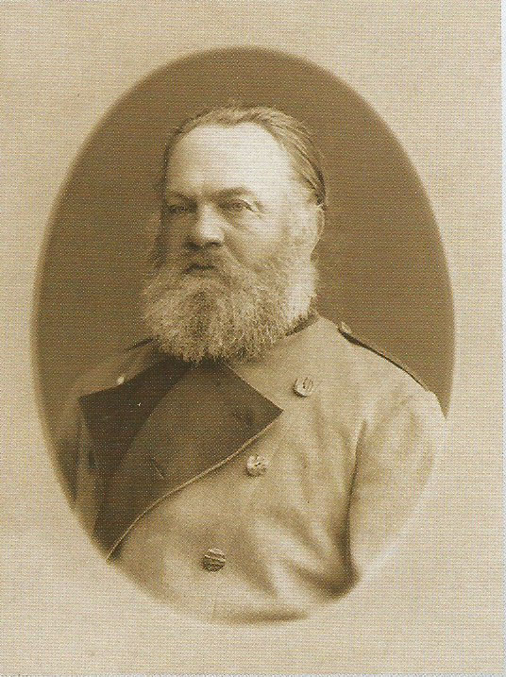
Карл Францевич Тюрмер

Приложение №2
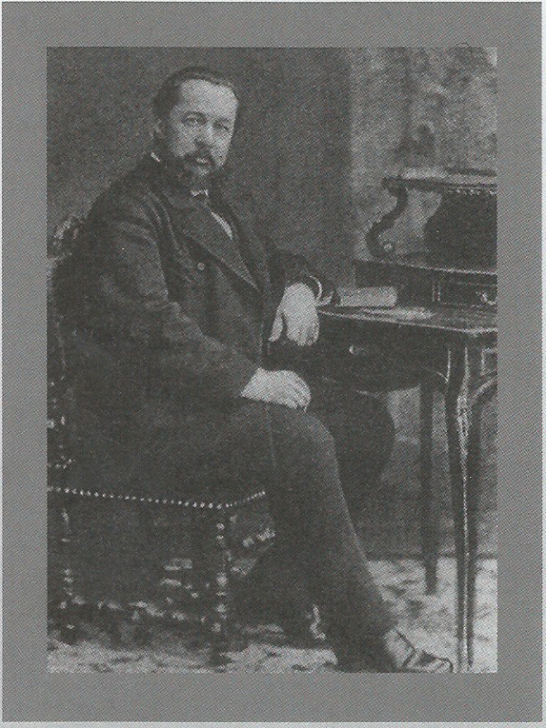
Граф Уваров

Приложение №3
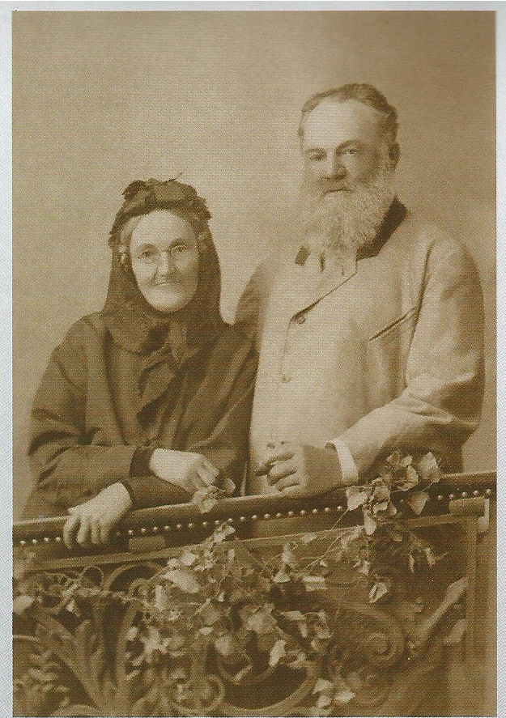
Карл Францевич Тюрмер с супругой Марией Гейземан

Приложение №4
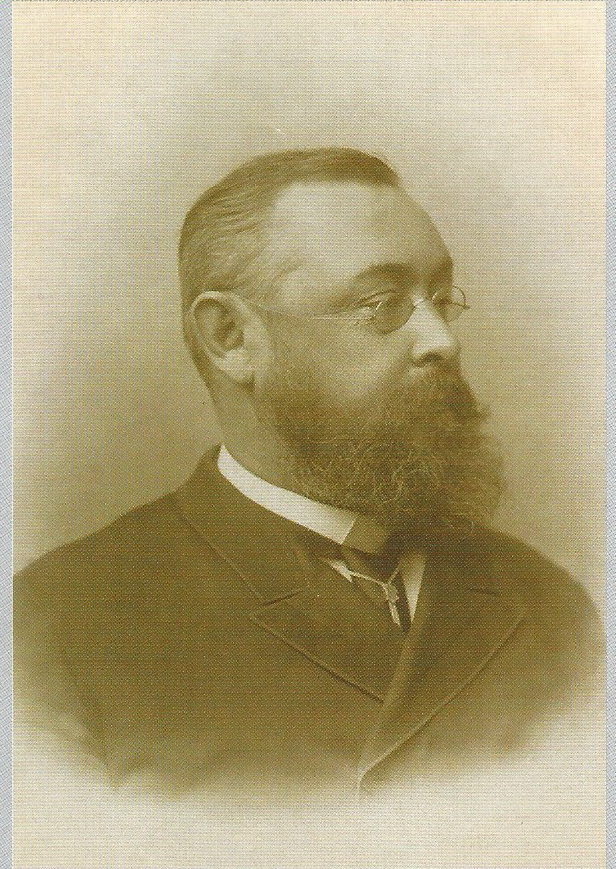
Лесовод П.К.Кнорре
Приложение №5
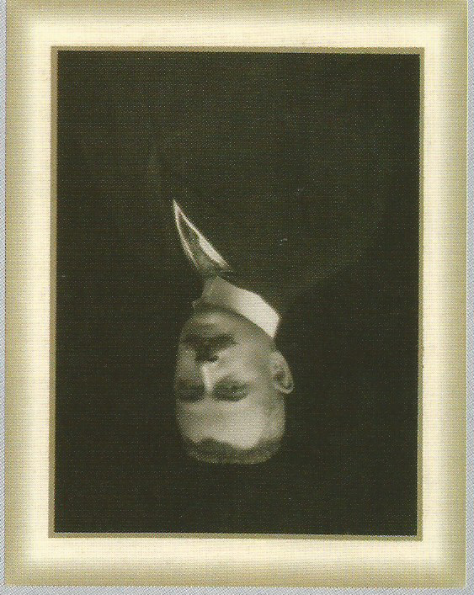
Портрет Владимира Семёновича Храповицкого.
Приложение №6
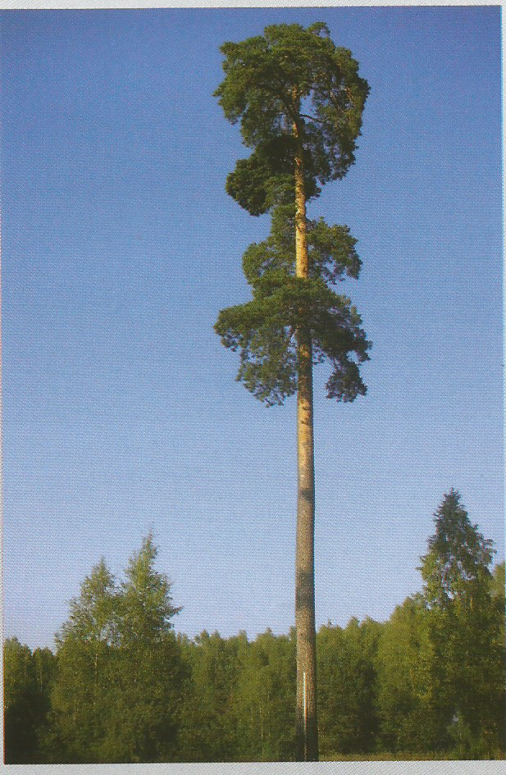
Кубаевский бор знаменит своими соснами-исполинами. Их возраст- более 250 лет.

Приложение №7
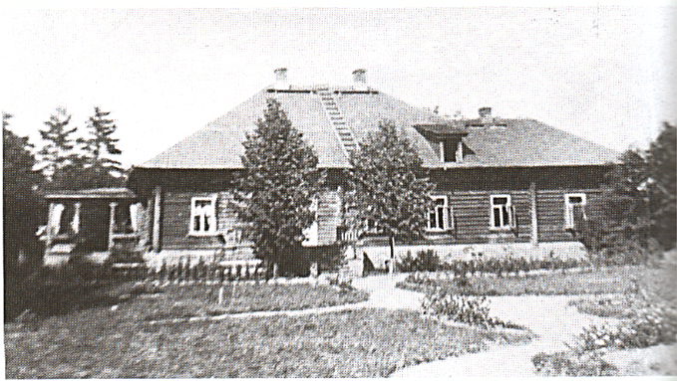
(дом стоит с правой стороны от дороги по направлению Новой деревни)

Приложение №8

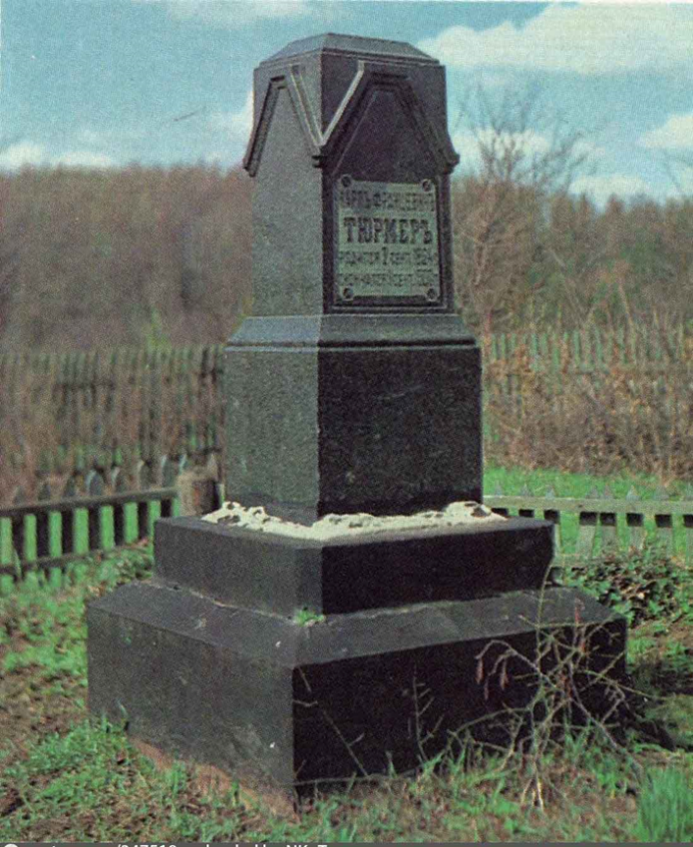
Памятник К.Ф. Тюрмеру в Поречье.

Приложение №9
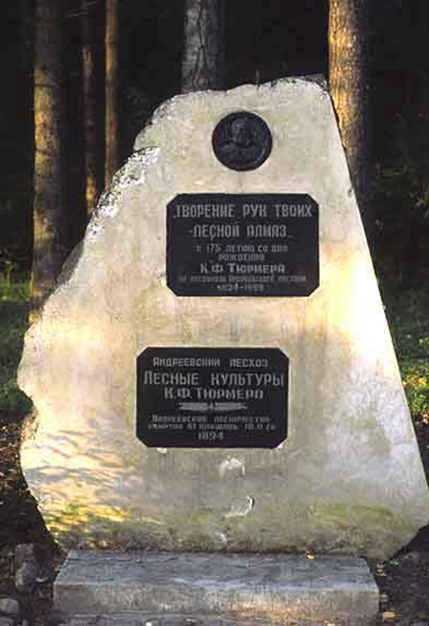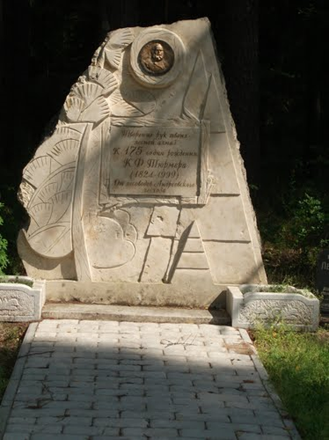Первоначальный вид памятника Памятник в наши дни
Приложение № 10
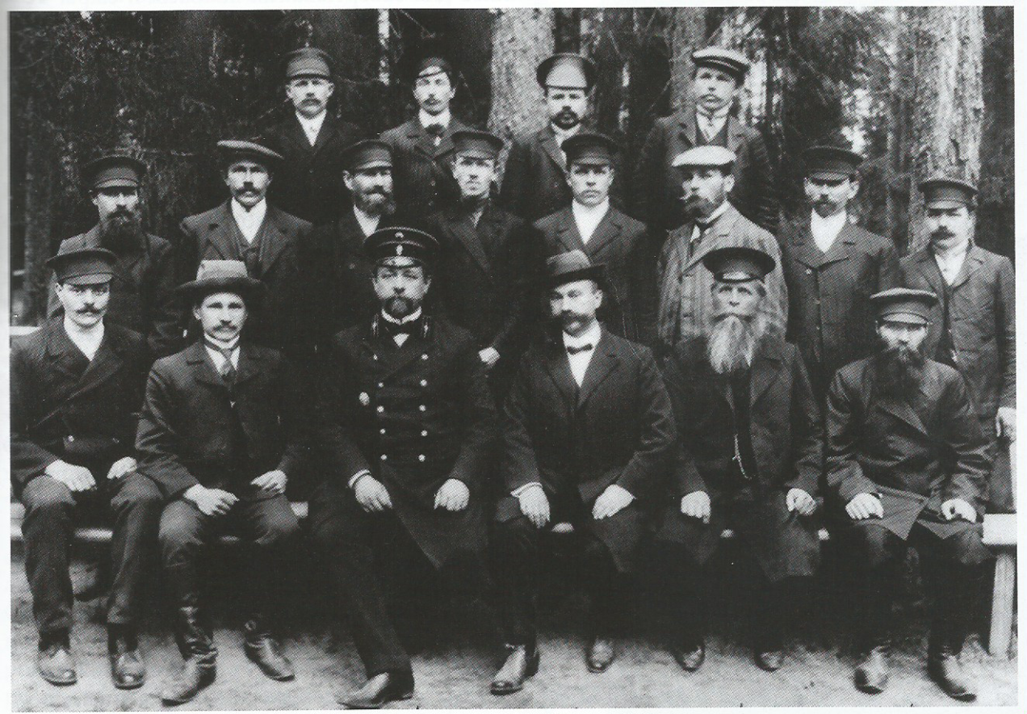
Андреевские лесоводы, начало XX века. В первом ряду третий слева – П.К. Герле

Приложение №11

Приложение №12
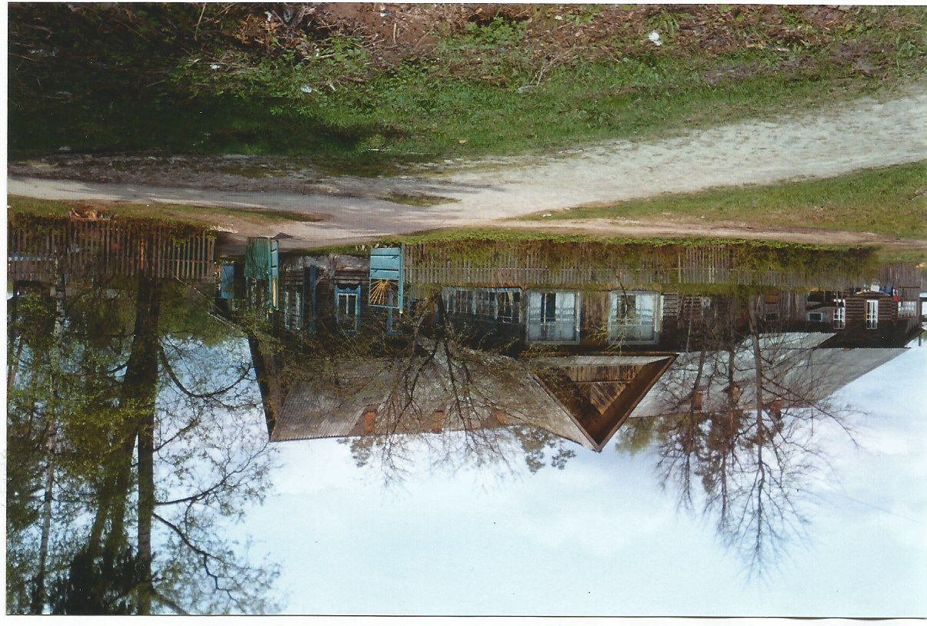
Дом управляющего Герле

Приложение №13
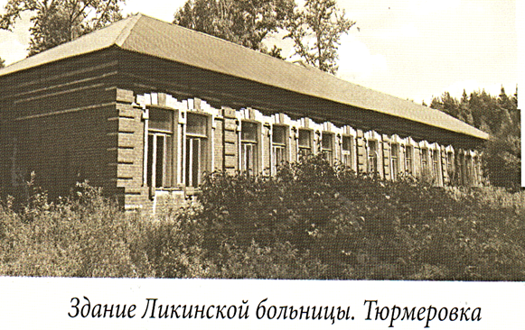
Больничный корпус в наши дни

Приложение №14
Врач Д.М. Зверев

М.Д. Мерзленко «Карл Францевич Тюрмер» //Московский университет 1986 г, стр.9.
М.Д. Мерзленко «Карл Францевич Тюрмер» // Московский университет 1986 г., стр.37.
И.А. Андреев, В.Д. Лапшин-Сперанский «Лесной алмаз» //Владимир «Калейдоскоп» 2015г., стр.39
И.А. Андреев, В.Д. Лапшин-Сперанский «Лесной алмаз» //Владимир «Калейдоскоп» 2015г., стр. 20

